

软件需求分析设计与建模
实验一
实验报告

姓名： | 张家健
班级： | 2020级软件工程2班
学号： | 202030482478

二〇二二年四月

实验目的
- 熟悉StarUML的基本操作和使用；
- 掌握使用StarUML建立UML的五大视图：用例视图、逻辑视图、开发视图、过程视图和物理视图；
- 掌握使用StarUML绘制UML的九种图：用例图、类图、对象图、状态图、顺序图（又叫序列图）、协作图、活动图、组件图和部署图。

实验原理与预习内容
- 实验原理：面向对象系统分析与设计的基本理论与原理；统一建模语言UML的基本理论与原理。
- 预习内容：UML的五大视图和九种图。

实验环境
- 软件环境：StarUML 5.0或以上版本；Windows 7或以上版本。
- 硬件环境：CPU 2.0GHz或以上；4G以上内存；80G以上硬盘空间。

实验内容

五大视图
在StarUML中通过菜单【File】→【New Project By Approach】→【4+1 View Model】来建立如图4.1所示的UML五大视图。
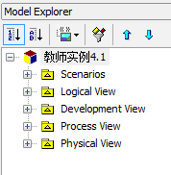 | 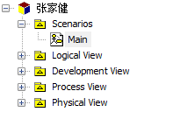
图4.1 用StarUML建立的UML五大视图 | 学生实验结果图4.1

用例视图——用例图（Use Case Diagram）
在4.1部分建立的4+1 View Model的树形目录中，选择【Scenarios】视图下的【Main】（可以在下面部分的“Properties→General→Name”处修改Main的名字），并参照图4.2，在StarUML中绘出该“班级信息管理系统”的用例图。

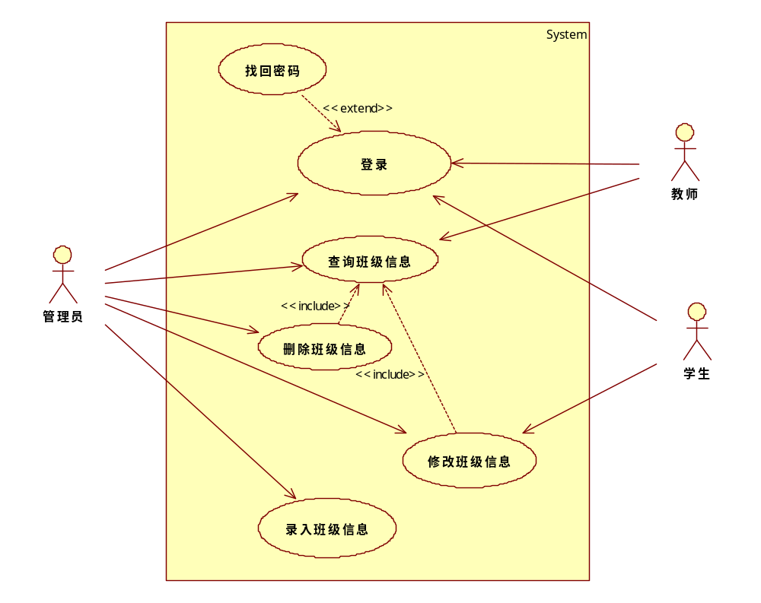
图4.2 用例图示例
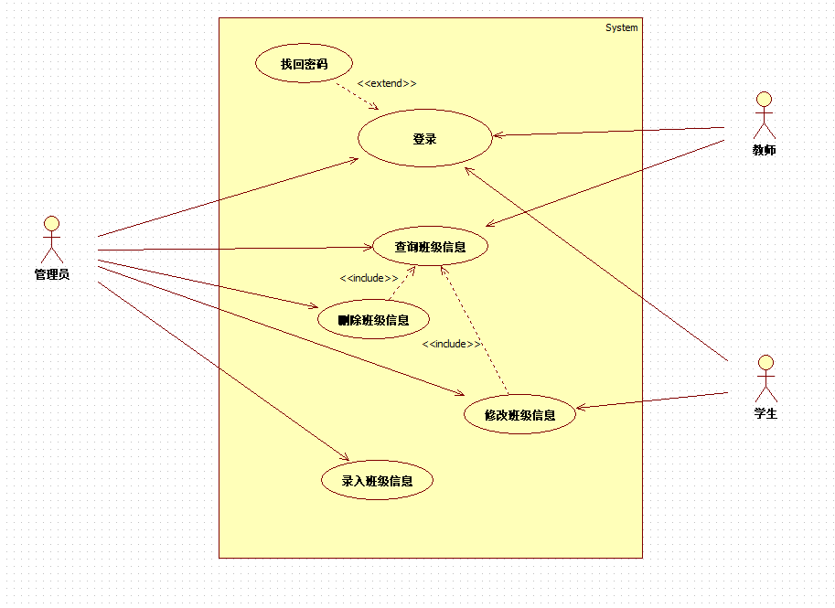学生实验结果图4.2

逻辑视图——类图（Class Diagram）
在4.1部分建立的4+1 View Model的树形目录中，选择【Logical View】视图下的【Main】，并参照图4.3，在StarUML中绘出该类图。

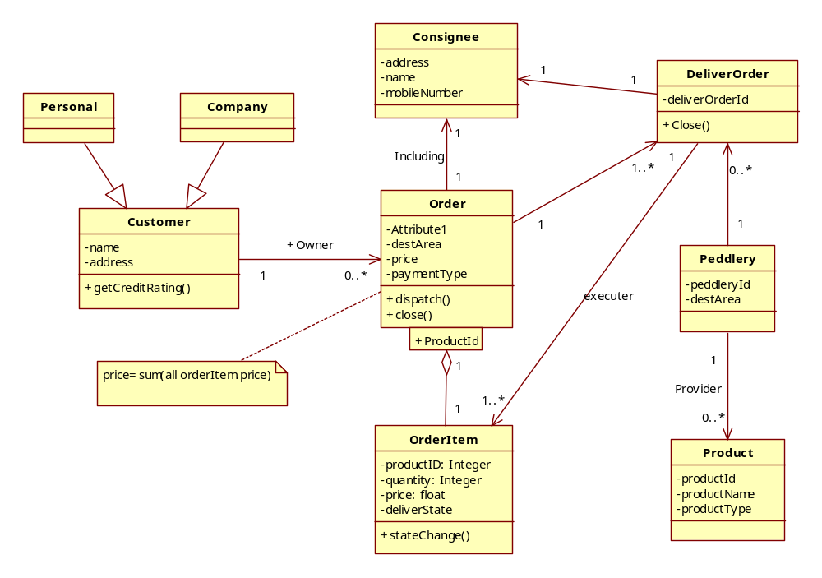
图4.3 类图示例
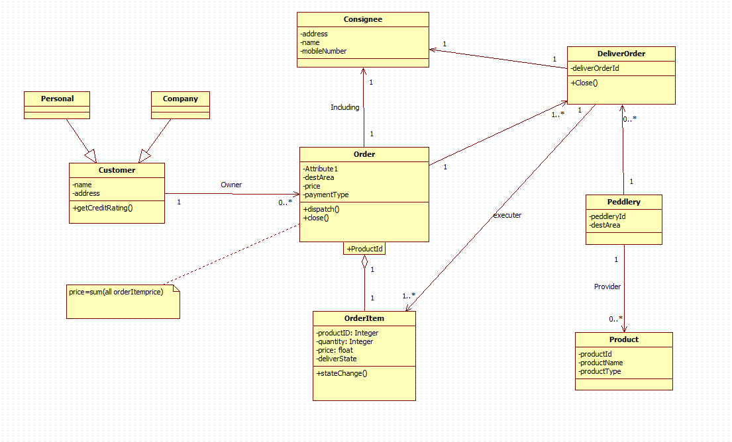学生实验结果图4.3

逻辑视图——对象图（Object Diagram）
在4.1部分建立的4+1 View Model的树形目录中，右键单击【Logical View】，然后选择Add Diagram→Class Diagram，建立一个新的类图，并参照图4.4，在StarUML中先绘出图4.4（a）的类图，再绘出图4.4（b）的对象图。

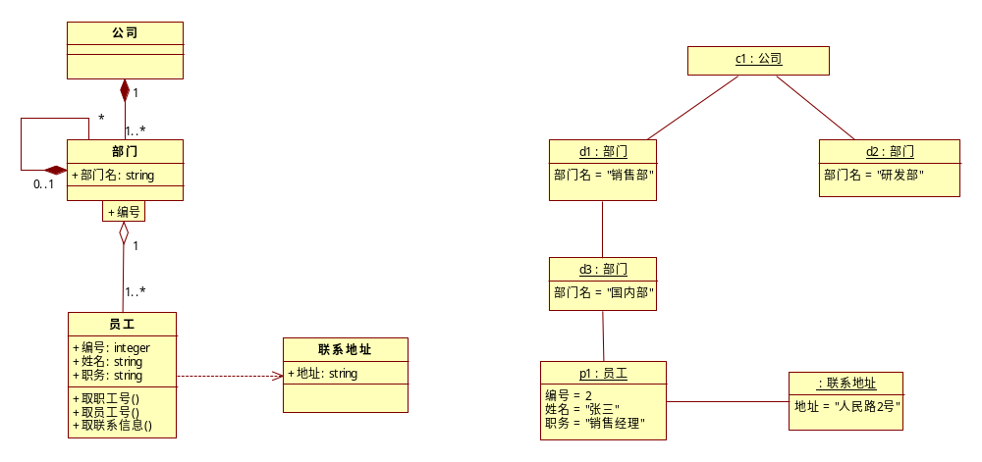
（a） （b）
图4.4 对象图示例
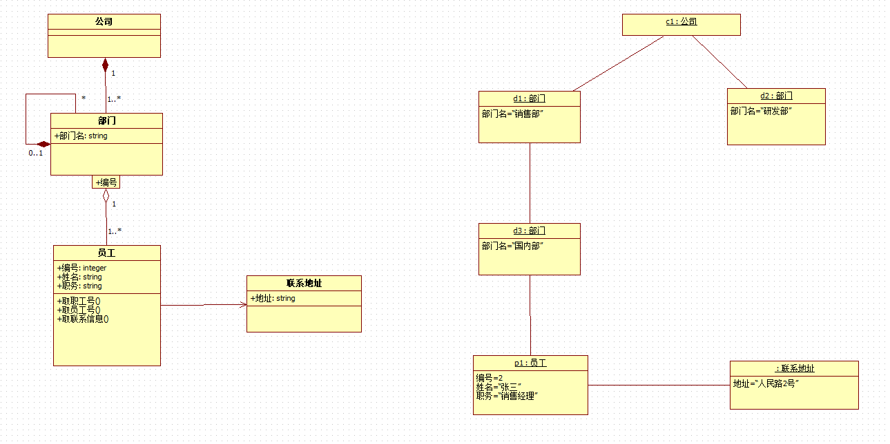学生实验结果图4.4

过程视图——状态图（State Diagram）
在4.1部分建立的4+1 View Model的树形目录中，右键单击【Process View】，然后选择Add Diagram→Statechart Diagram，建立一个新的状态图，并参照图4.5在StarUML中绘出该状态图。
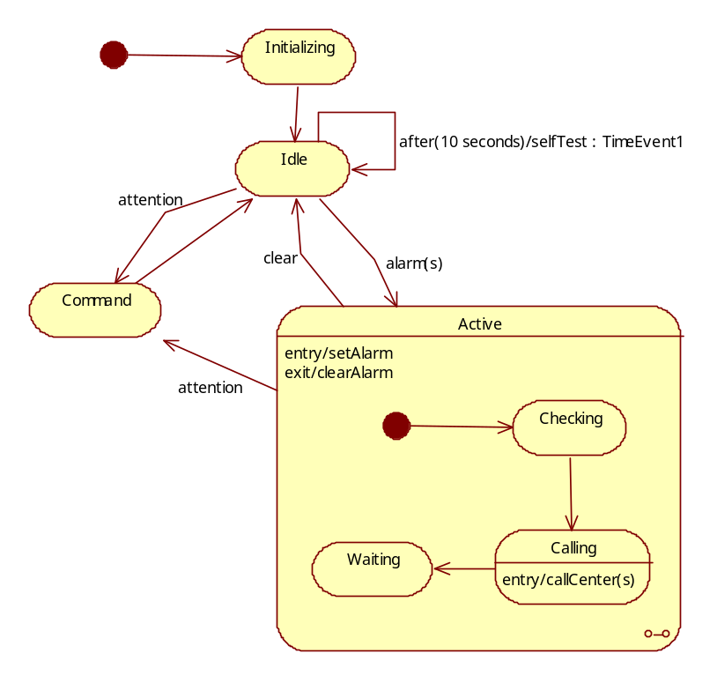
图4.5 状态图示例
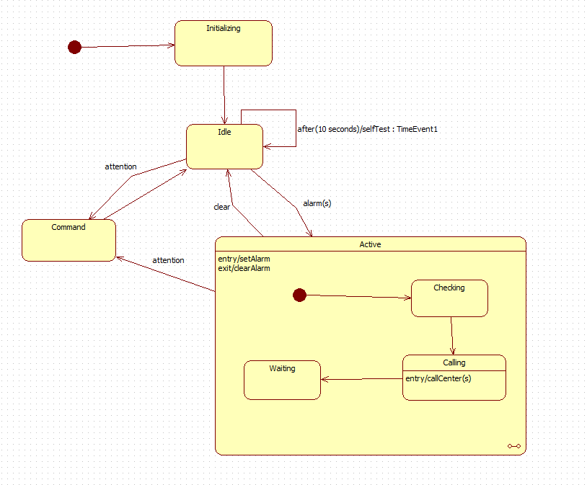学生实验结果图4.5

过程视图——顺序图（Sequence Diagram）
在4.1部分建立的4+1 View Model的树形目录中，右键单击【Process View】，然后选择Add Diagram→Sequence Diagram，建立一个新的顺序图，并参照图4.6在StarUML中绘出该顺序图。
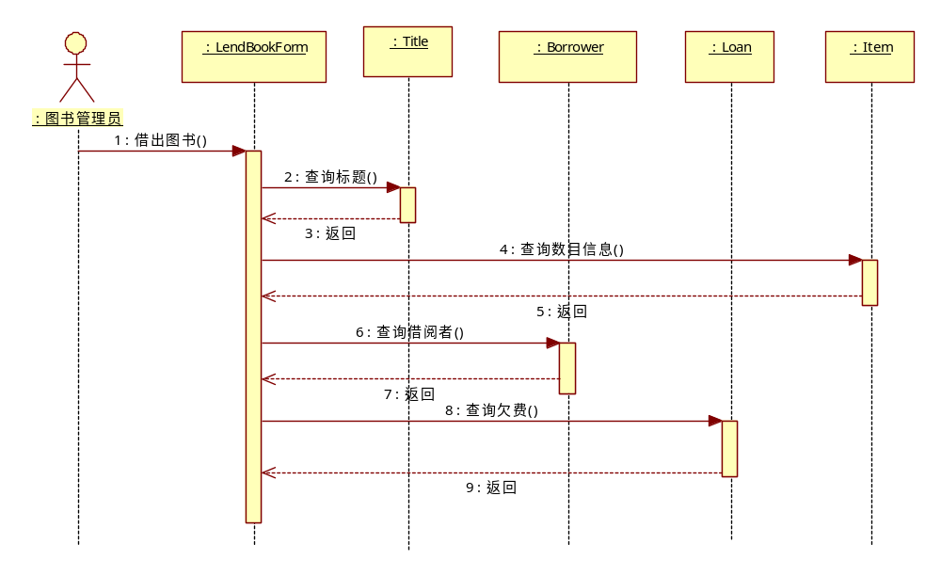
图4.6 顺序图示例
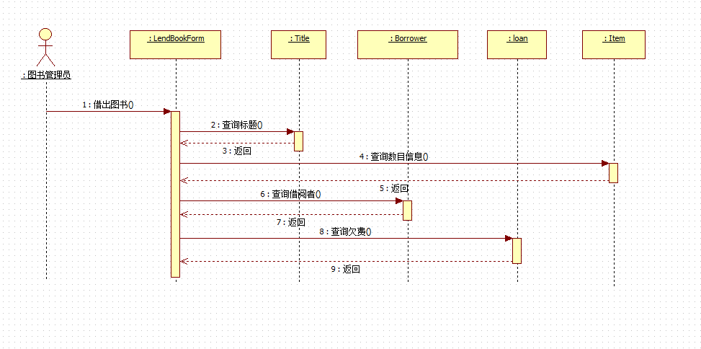学生实验结果图4.6

过程视图——协作图（Collaboration Diagram）
在4.1部分建立的4+1 View Model的树形目录中，右键单击【Process View】，然后选择Add Diagram → Collaboration Diagram，建立一个新的协作图，并参照图4.7在StarUML中绘出该协作图。
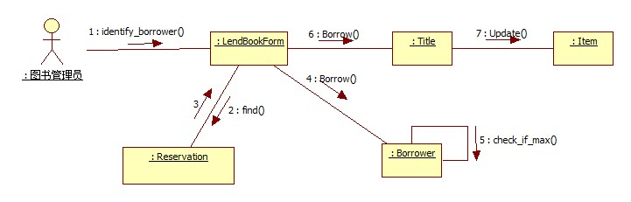
图4.7 协作图示例
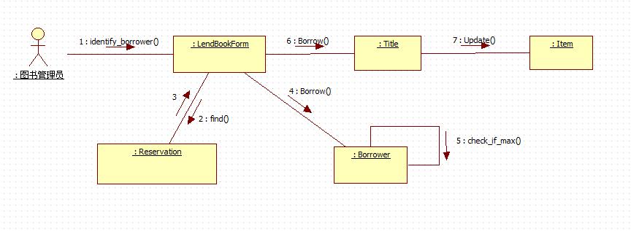学生实验结果图4.7

过程视图——活动图（Activity Diagram）
在4.1部分建立的4+1 View Model的树形目录中，右键单击【Process View】，然后选择Add Diagram → Activity Diagram，建立一个新的活动图，并参照图4.8在StarUML中绘出该活动图。
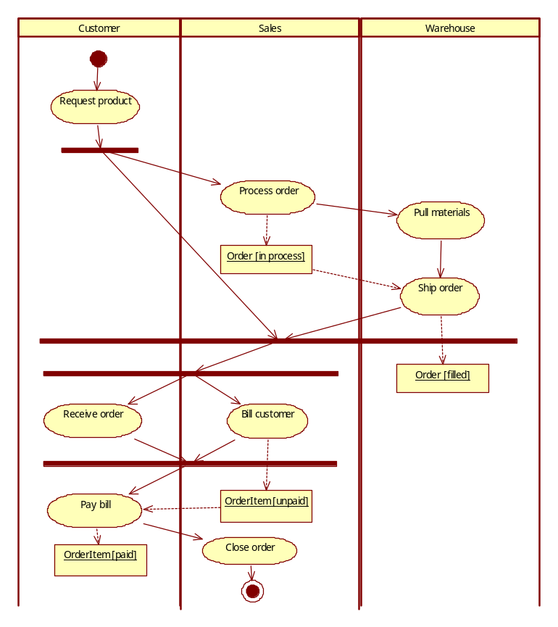
图4.8 活动图示例
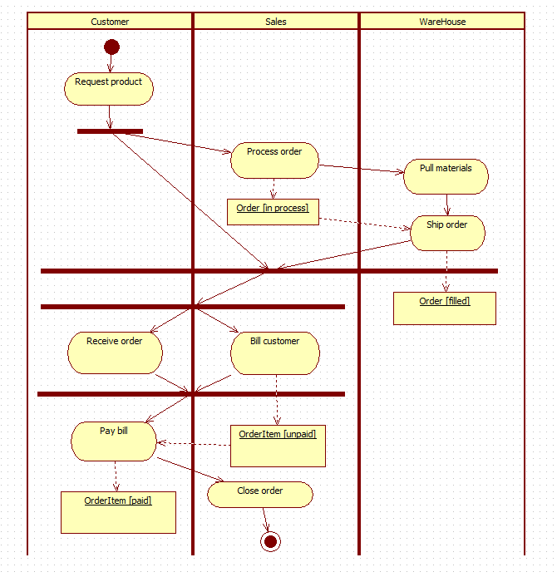
学生实验结果图4.8

开发视图——组件图（Component Diagram）
在4.1部分建立的4+1 View Model的树形目录中，选择【Development View】下的【Main】，参照图4.9在StarUML中绘出该组件图。
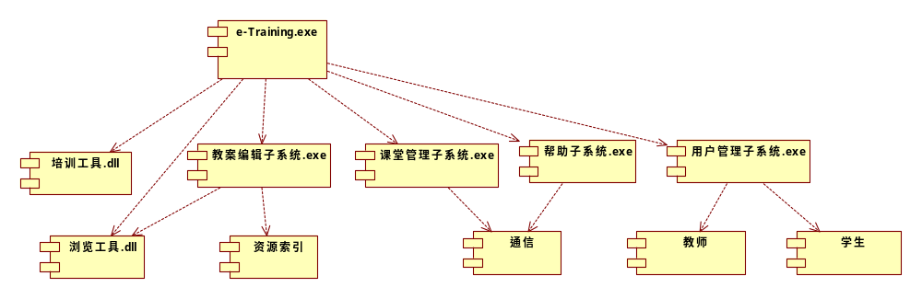

图4.9 组件图示例

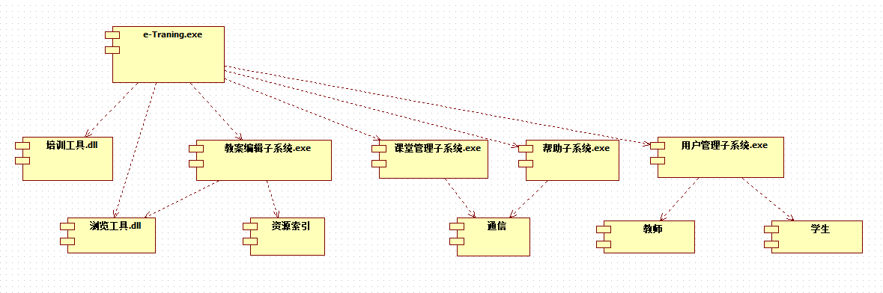学生实验结果图4.9

物理视图——部署图（Deployment Diagram）
在4.1部分建立的4+1 View Model的树形目录中，选择【Physical View】下的【Main】，参照图4.10在StarUML中绘出该部署图。
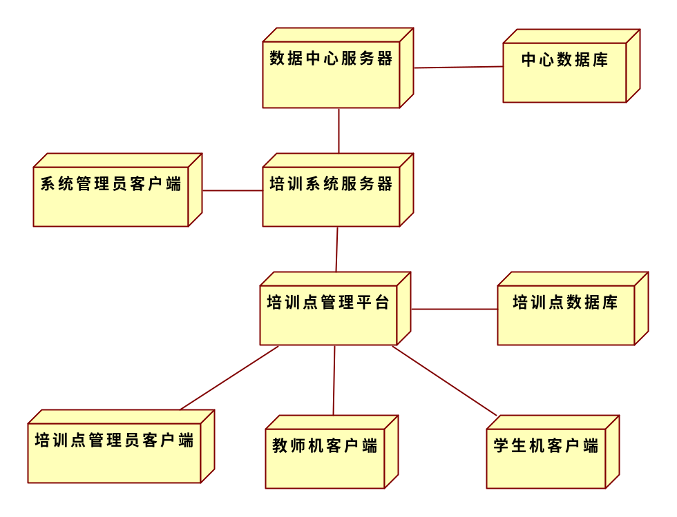
图4.10 部署图示例
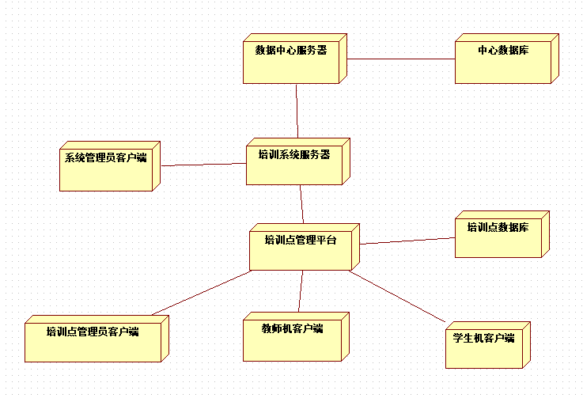学生实验结果图4.10

实验总结
该次实验为对starUML软件的初步了解，在画图的过程中，我遇到了许多的困惑，许多图的实现有多种方法，而我使用的方法与其他人的都不太一样，虽然结果都是一样的，但其实实现出来的结构会背离规则，使得每个类的对象管理过于冗杂，这也让我感受到了这个软件的复杂性，也明白starUML的可变通性，只要掌握了这个软件的使用方法，相信使用者会有很好的用户体验，也会提高软件分析的效率。然而相对于开发者而言，软件只是一个描绘想法的工具，更重要的是图中的内容，我们需要深刻理解每一张图中每一个实体的含义，从而使得软件发挥出其真正的价值，即让每一个观众能够通过图来理解开发者的设计用意。

